ОПЫТ ПРИМЕНЕНИЯ ВРЕМЕННОЙ БАЛЛОННОЙ ОККЛЮЗИИ АОРТЫ ДЛЯ РОДОРАЗРЕШЕНИЯ ПРИ ПРЕДЛЕЖАНИИ ПЛАЦЕНТЫ С ВРАСТАНИЕМ (PL. PERCRETA) (КЛИНИЧЕСКОЕ НАБЛЮДЕНИЕ)
Описание клинического случая по поводу родоразрешения при предлежании плаценты с врастанием (pl. percreta) c применением временной баллонной окклюзии аорты.
Description of a clinical case for delivery in placental presentation with ingrowth (pl. percreta) using temporary balloon aortic occlusion.
Истинное врастание плаценты встречается с частотой 1:2500–1:7000 родов, при этом в последние годы распространенность данной патологии значительно увеличилась в связи с ростом количества операций кесарева сечения. Основными причинами врастания плаценты являются рубец на матке после кесарева сечения и предлежание плаценты. Наиболее серьезным последствием врастания плаценты является повышенный риск развития кровотечения при её отделении. Применение в последние годы техники временной баллонной окклюзии аорты при кесаревом сечении позволяет снизить интраоперацинную кровопотерю и, в некоторых случаях, сохранить репродуктивную функцию женщины (при возможности выполнения органосохраняющих операций). Одна из таких операций была выполнена в марте 2020 года в Перинатальном центре г. Калининграда.
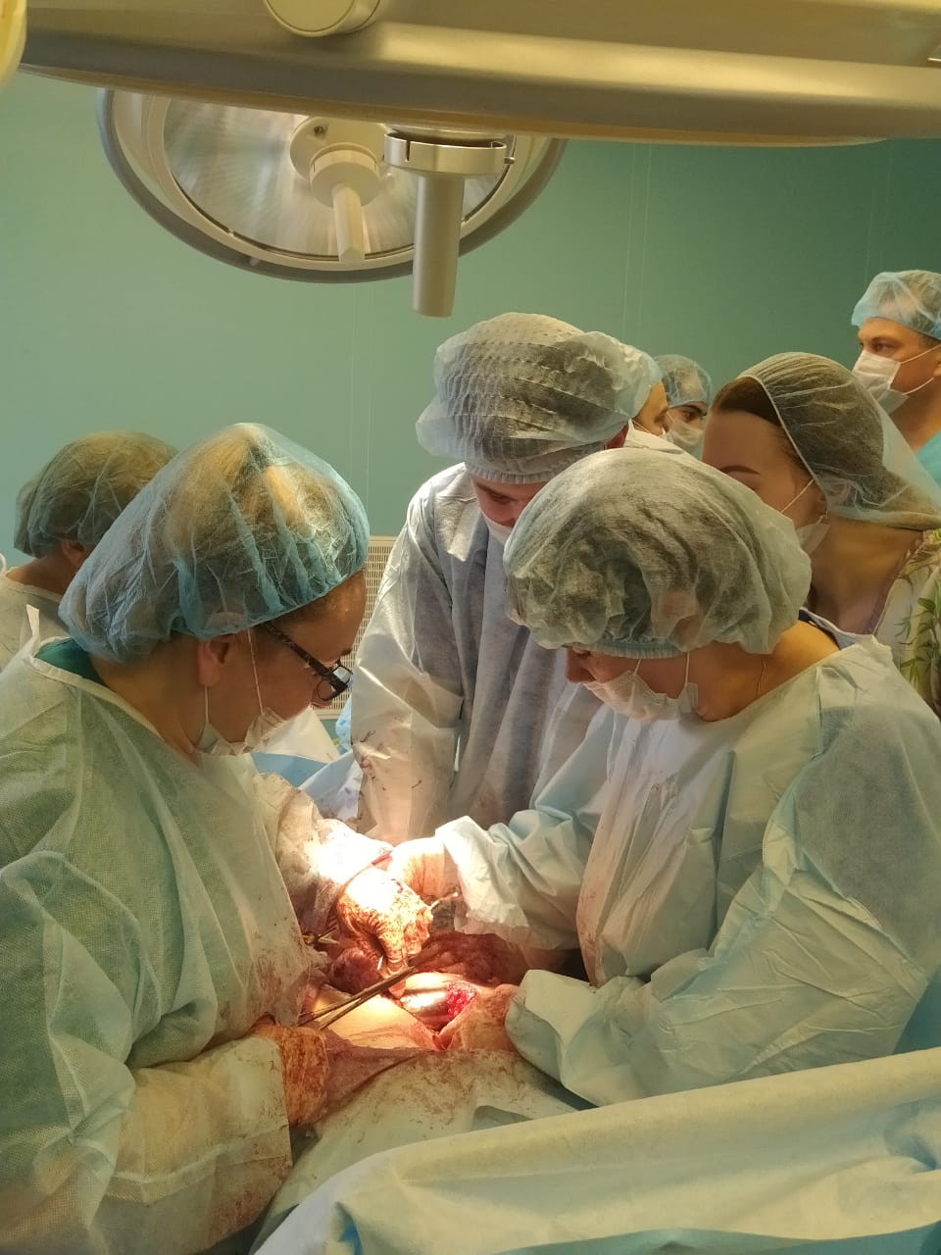
Клинический случай: повторнобеременная повторнородящая женщина З. (37 лет) была госпитализирована по поводу предлежания плаценты в сроке 25 недель и 1 день в отделение патологии беременности №1 РПЦ г. Калининграда. На момент осмотра жалоб не предъявляла. Анамнез жизни – без особенностей. Наследственный и аллергоанамнез – без особенностей. Вредные привычки отрицает. Акушерско-гинекологический анамнез: менстурации с 12 лет, по 4-5 дней через 28 дней – регулярные, безблезненные. Половая жизнь с 18 лет. Эрозия шейки матки (без лечения). Беременность – 3-я, роды – 3-и. 2004 г. – роды срочные оперативные (плановое кесарево сечение по поводу тазового предлежания плода); 2012 г. – роды срочные оперативные (экстренное кесарево сечение ввиду несостоятельности рубца на матке); 2019 г. – настоящая беременность. Беременность проходит на фоне анемии 2 степени (медикаментозная коррекция). Rh-отрицательная принадлежность крови, титра антител нет. УЗИ в 26 недель (в стационаре РПЦ): предлежание плаценты. Приращение плаценты? УЗИ в 28 недель: предлежание плаценты. Не исключено врастание плаценты. В 28 недель введен антирезусный иммуноглобулин. УЗИ в 30 недель: предлежание плаценты. Нельзя исключить врастание плаценты. МРТ в 30 недель (заключение): состояние после 2х КС. Беременность 29 недель, поперечное положение плода. МР-картина перешеечной беременности, центрального предлежания плаценты. МР-картина не позволяет исключить признаки врастания плаценты плаценты по типу pl. Increta в области передней стенки матки, а также центрально-латерально справа с переходом на заднюю стенку, и в области перешейка матки, с подозрительным участком в отношении наличия сосудов, достигающих серозного покрова мочевого пузыря, а также области параметрия справа (оценить на представленных МРТ не представляется возможным). МР-картина истончения рубцов на матке от КС. В дальнейшем была проведена телемедицинская консультация с ФГУНЦАиГ им. В.И. Кулакова: было принято решение провести родоразрешение путем кесарева сечения в сроке 36-37 недель в условиях РПЦ г. Калининграда с участием сосудистого хирурга. Учитывая заключение МРТ и репродуктивный анамнез, было решено не проводить органосохраняющую операцию. 18.03.2020 г. после катетеризационной цистоскопии и эндоваскулярной баллонной окклюзия брюшной аорты была произведена лапаротомия, кесарево сечение, экстирпация матки без придатков. В процессе операции при помощи аппарата CATS проводилась аутогемонтрасфузия (реинфузия 469 мл крови). Интраоперационно и в раннем послеоперационном периоде проводилась плазмотрансфузия. Общая кровопотеря составила 2300 мл. В удовлетворительном состоянии с анемией лёгкой степени родильница выписана на 7 сутки. Ребёнок - в удовлетворительном состоянии под наблюдением в отделении патологии новорожденных ввиду гестационного срока (при рождении - живая недоношенная девочка, 2750/49, 8\9 баллов по шкале Апгар).
Заключительный диагноз: роды 3 оперативные преждевременные при сроке 36 недель и 5 дней в ягодичном предлежании. Предлежание плаценты. Врастание плаценты (placenta percreta) в верхнюю треть влагалища и параметрии с двух сторон. ОАГА. 2 рубца на матке. Rh-отрицательная принадлежность крови. Плановая лапаротомия. Донное кесарево сечение. Экстирпация матки без придатков. Дренирование брюшной полости. Катетеризация мочеточников. Временная баллонная окклюзия аорты. Аутогемотрансфузия. Плазмотрансфузия.
Как мы видим, командная профессиональная работа и применение современных оперативных технологий и аппаратуры позволяют значительно снизить операционные риски и улучшить качество жизни пациента.
Операционная бригада Регионального Перинатального Центра:
Хирург: Шостак Ирина Анатольевна
Ассистены: Штыленко Татьяна Константиновна, Горбунов Александр Петрович
Анестезиологи-реаниматологи: Манкевич Алла Анатольевна, Кащеев Константин Владимирович
Неонатолог: Маслова Мария Александровна
Операционная медицинская сестра: Гусева Ирина Леонидовна
Медицинская сестра-анестезист: Левченко Елена Станиславовна

Оранизационная бригада:
Хоменко Наталья Владимировна
Грицкевич Ольга Анатольевна
Константинова Ирина Лаврентьевна

Фотоматериалы и подготовка статьи:
Шостак Дарья Петровна

